ФЕДЕРАЛЬНОЕ АГЕНТСТВО ПО ОБРАЗОВАНИЮ
Саратовский национальный исследовательский государственный университет имени Н. Г. Чернышевского

Кафедра “Дискретной математики и информационных технологий”

ОТЧЕТ

по лабораторной работе 22 (Lr22)

ОДНОФАЗНЫЕ ПОЛУПРОВОДНИКОВЫЕ ВЫПРЯМИТЕЛИ

Студентов Софии Васильевой и Федора Мусатова группы 221

ЦЕЛЬ РАБОТЫ
Исследование однофазных одно- и двухполупериодных схем выпрямления и сглаживающих фильтров; построение вольтамперных характеристик неуправляемого и управляемого выпрямителей.
Задание 1.
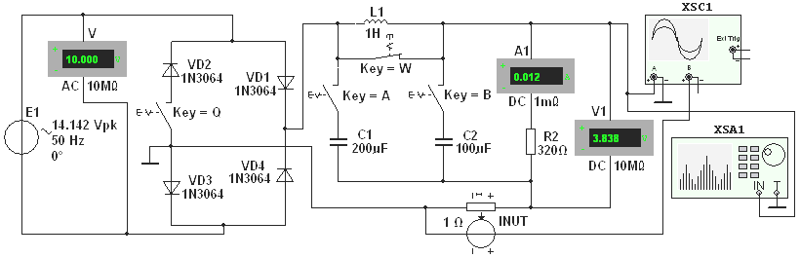
Т а б л и ц а 22.1
Рис. 22.8
Тип  выпря-  мителя | Установ-  лено | Измерено |  |  |  | Рассчитано
Тип  выпря-  мителя | Установ-  лено | U_{2m},  B | U_{ср},  B | I_{cp},  мА | U_{m.ог},  B | Коэффи-  циент  пульсации | Коэффи-  циент  сглаживания
Однополупериодный  − без фильтра | Ключ W замкнут; ключи Q, А и В разомкнуты | 12.151 | 3.57 | 11 | 5.619 | q_{п} = 1.597 | Нет
− с С-филь-  тром | Ключи W и А замкнуты;  ключи Q и В разомкнуты | __ | 10.663 | 33 | 1.021 | q_{п1} = 0.096 | k_{c1} = q_{n}/q_{п1} = 16.635
− с СLC-фильтром | Ключи Q и W разомкнуты; ключи A и В замкнуты | __ | 10.68 | 33 | 0.12171 | q_{п2} = 0.011 | k_{c2} = q_{п}/q_{п2} = 145.181
Задание 2.
Т а б л и ц а 22.2
Тип  выпря-  мителя | Установ-  лено | Измерено
Тип  выпря-  мителя | Установ-  лено | R₂ = 2 кОм |  |  | 600 Ом |  | 320 Ом |  | 100 Ом |  |  | 50 Ом
Тип  выпря-  мителя | Установ-  лено | U_{ср},  B | I_{cp},  мА | U_{ср},  B |  | I_{cp},  мА | U_{ср},  B | I_{cp},  мА | U_{ср},  B | I_{cp},  мА | U_{ср},  B |  | I_{cp},  мА
Однополупериодный:  − без фильтра | Ключ W замкнут; ключи Q, А и В разомкнуты | 3.62 | 1.81 | 3.59 |  | 5.98 | 3.57 | 11 | 3.53 | 35 | 3.51 |  | 70
− с СLC-фильтром | Ключи Q и W разомкнуты; ключи A и В замкнуты | 11.89 | 5.94 | 11.30 |  | 19 | 10.69 | 33 | 8.65 | 87 | 6.93 |  | 139
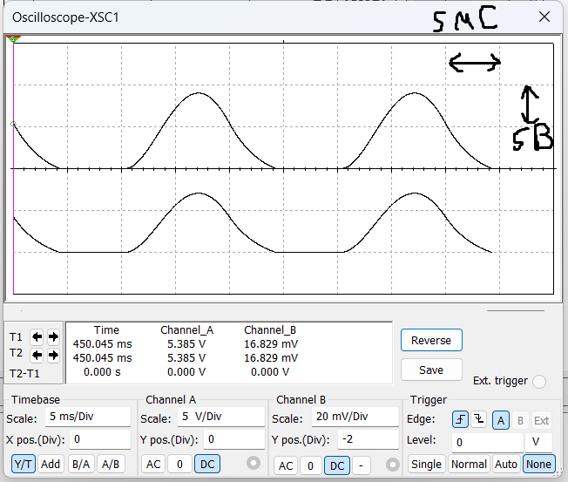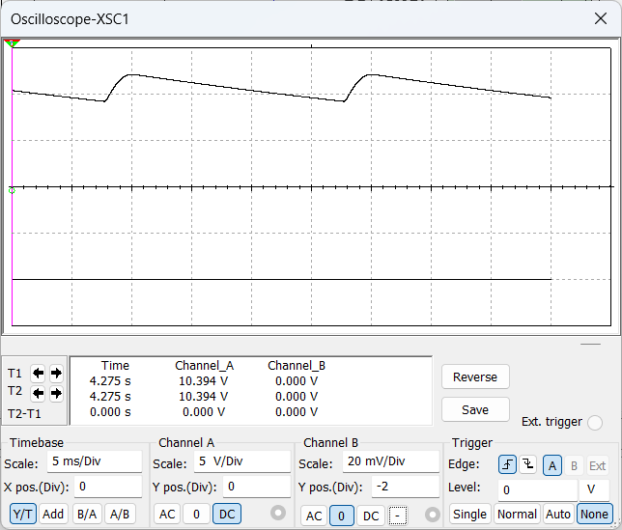
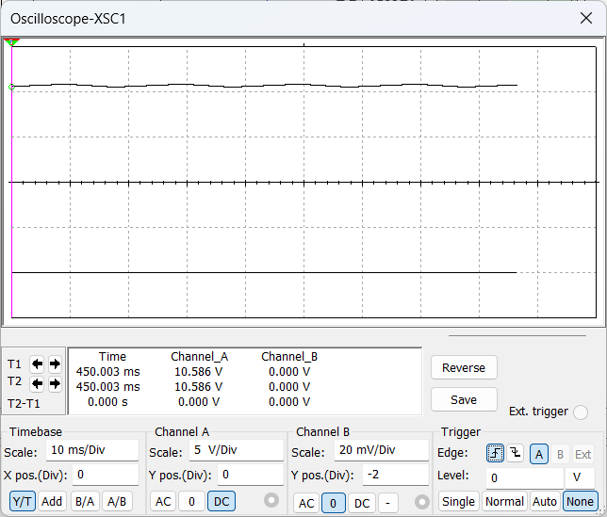
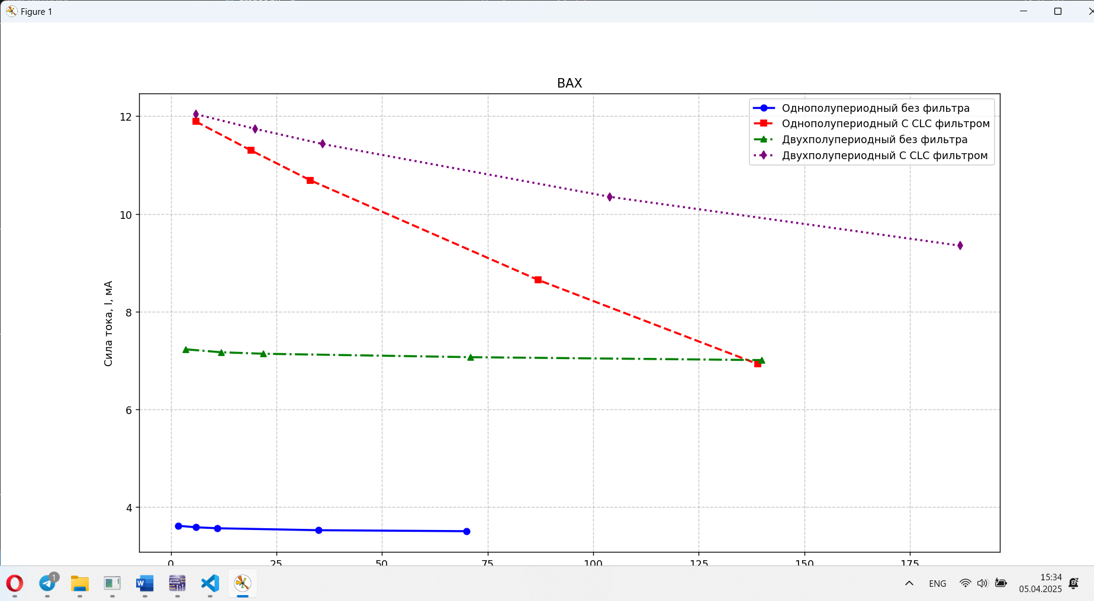

Задание 3.
Т а б л и ц а 22.3
Тип  выпря-  мителя | Установ-  лено | Измерено |  |  |  |  | Рассчитано
Тип  выпря-  мителя | Установ-  лено | U_{2m},  B | U_{ср},  B | I_{cp},  мА | U_{m.ог},  B | Коэффи-  циент  пульсации |  | Коэффи-  циент  сглаживания
Двухполупериодный:  − без фильтра | Ключи Q и W замкнуты;  ключи А и В разомкнуты | 12.152 | 7.139 | 22 | 5.541 | q_{п} =0.776 |  | Нет
− с С-филь-  тром | Ключи Q, W и А замкнуты;  ключ В разомкнут | __ | 11.42 | 36 | 0.525 | q_{п1} = 0.459 |  | k_{c1} = q_{n}/q_{п1} = 1.69
− с СLC-фильтром | Ключ W разомкнут; ключи Q, А и В замкнуты | __ | 11.43 | 36 | 0.138 | q_{п2} = 0.001 |  | k_{c2} = q_{п}/q_{п2} = 776
Т а б л и ц а 22.4
Тип  выпря-  мителя | Установ-  лено | Измерено
Тип  выпря-  мителя | Установ-  лено | R₂ = 2 кОм |  |  | 500 Ом |  | 250 Ом |  | 100 Ом |  | 50 Ом
Тип  выпря-  мителя | Установ-  лено | U_{ср},  B | I_{cp},  мА |  | U_{ср},  B | I_{cp},  мА | U_{ср},  B | I_{cp},  мА | U_{ср},  B | I_{cp},  мА | U_{ср},  B | I_{cp},  мА
Двухполупериодный:  − без фильтра | Ключи Q и W замкнуты;  ключи А и В разомкнуты | 7.23 | 3.62 |  | 7.17 | 12 | 7.14 | 22 | 7.07 | 71 | 7.01 | 140
− с СLC-фильтром | Ключ W разомкнут; ключи Q, А и В замкнуты | 12.04 | 6.02 | 11.74 |  | 20 | 11.43 | 36 | 10.35 | 104 | 9.35 |  | 187

3.2. скопировать осциллограммы напряжения u_{н} на нагрузке при и 8 мс на страницу отчёта.
t_{з} = 4 мс
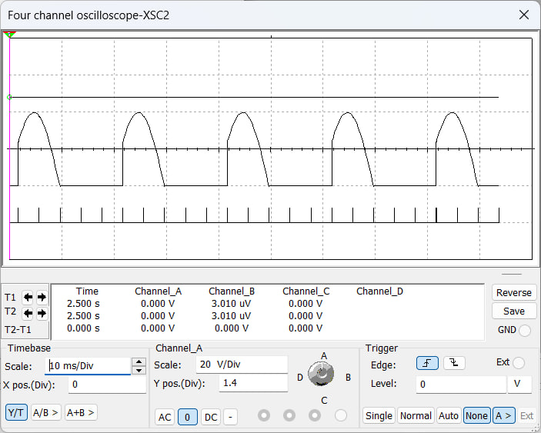
t_{з} = 8 мс
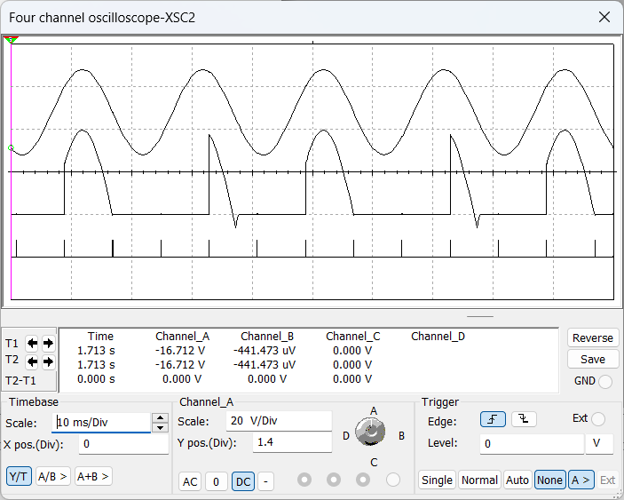

Регулировочная характеристика

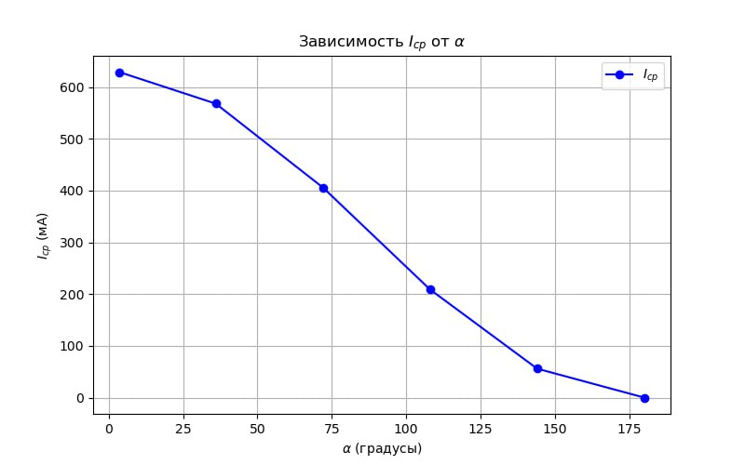

t₃ = 4 мс
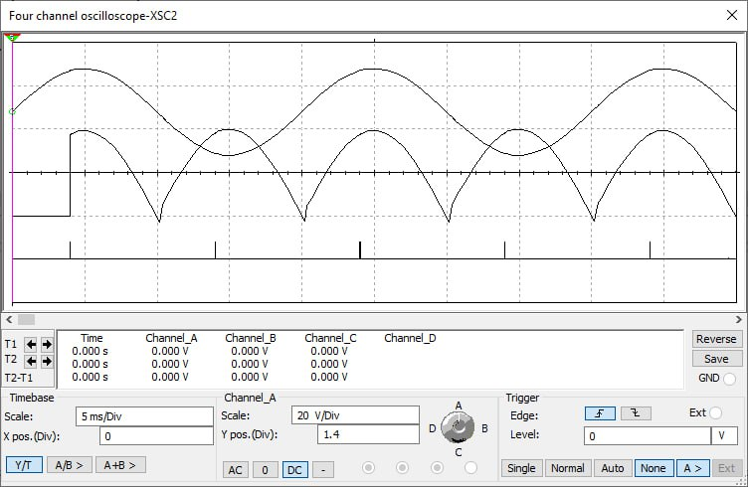

t₃ = 8 мс
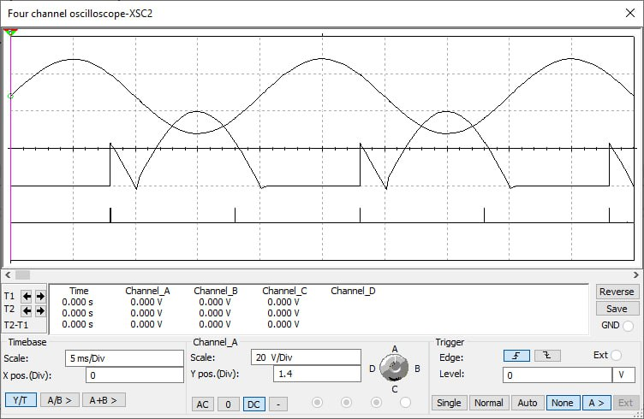

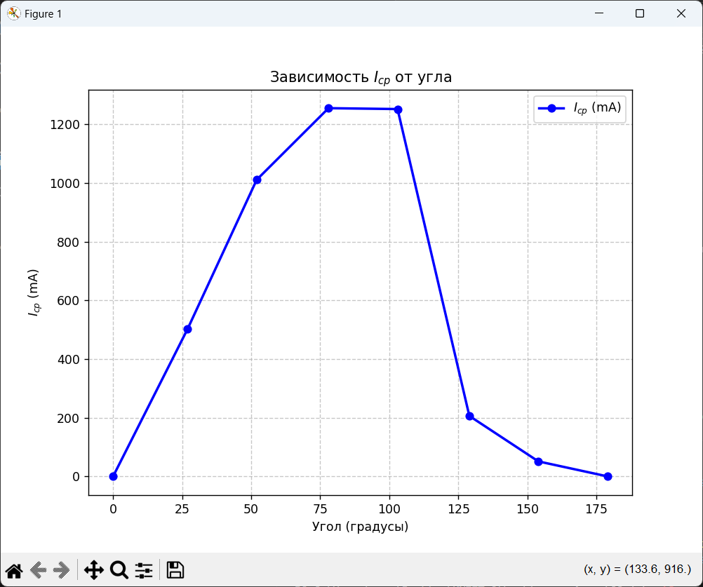

Вывод. Мы исследовали однофазные одно- и двухполупериодные схемы выпрямления и сглаживающие фильтры, а также построили вольт-амперные характеристики управляемых и неуправляемых выпрямителей.
Из этих ВАХ мы можем сделать вывод, что:
Наиболее эффективен двухполупериодный выпрямитель с CLC-фильтром, так как он минимизирует потери напряжения при смене полярности тока и обеспечивает лучшее сглаживание пульсаций за счет комбинации конденсаторов и дросселя.
Однополупериодный выпрямитель с CLC-фильтром эффективен только при малых токах, но его производительность падает с увеличением нагрузки, становясь сравнимой с двухполупериодным выпрямителем без фильтра при токах 125-150 мА.
Выпрямители без фильтров сохраняют стабильность выходного напряжения при изменении тока, но имеют более низкое исходное напряжение.
CLC-фильтр значительно превосходит простой C-фильтр по эффективности сглаживания пульсаций, особенно в двухполупериодных схемах, где разница достигает нескольких сотен раз.

